Федеральное государственное автономное образовательное учреждение высшего образования Национальный Исследовательский
Университет ИТМО

Факультет программной инженерии и компьютерной техники Направление подготовки: 09.03.01
Информатика и вычислительная техника (Компьютерные системы и технологии) Дисциплина «Информатика»

Отчет
По лабораторной работе №1
“Перевод чисел между различными системами счисления”

Вариант №30031

Студент
Нодири Хисравхон
группа P3131

Г. Санкт-Петербург, 2022 г.

Оглавление 2
Текст задания 2
Исходный код программы 3
Результат работы программы 4
Вывод по работе 4
Заключение 4

Текст задания
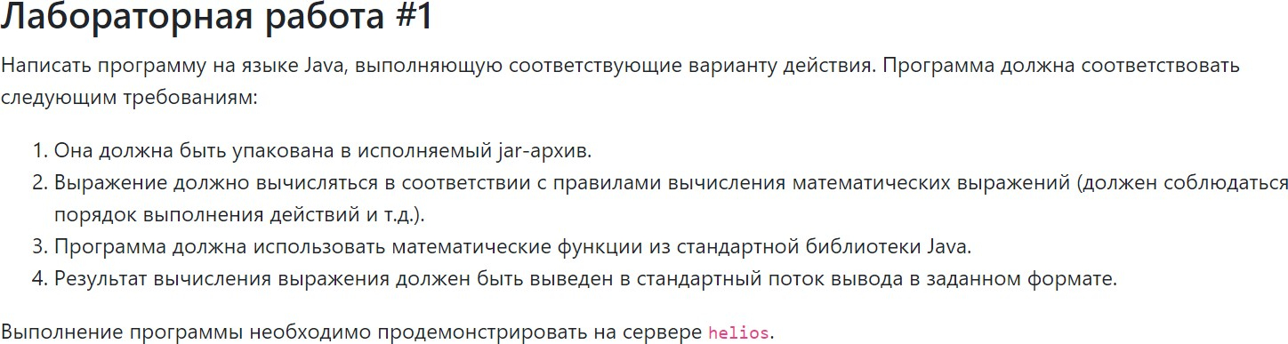

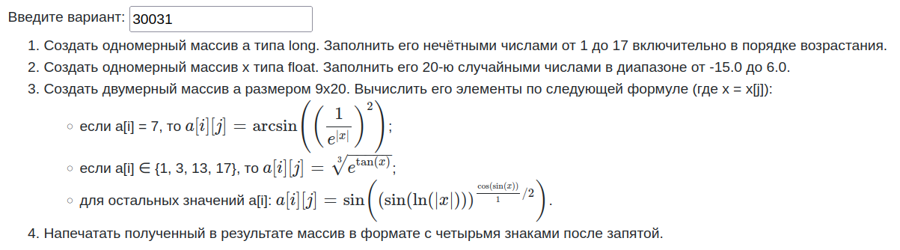

import java.util.Random;
import static java.lang.Math.*;

public class Array{
public static void main(String[] args){

long[] a = {1, 3, 5, 7, 9, 11, 13, 15, 17};

float[] x = new float[20];
for(int i = 0; i < 20; i++){
x[i] = -15 + new Random().nextFloat() * (21);
}

double[][] A = new double[9][20];
for(int i = 0; i < 9; i++){
for(int j = 0; j < 20; j++){
if(a[i] == 7){
A[i][j] = asin(pow(1 / pow(E, abs(x[j])), 2));
}
else if(a[i] == 1 || a[i] == 3 || a[i] == 13 || a[i] == 17){
A[i][j] = pow(pow(E, tan(x[j])), 1.0 / 3.0);
}
else{
A[i][j] = sin(pow(sin(log10(abs(x[j]))), cos(sin(x[j]))) / 2);
}
}
}

for(int i = 0; i < 9; i++){
for(int j = 0; j < 20; j++){
System.out.printf("%.4f ", A[i][j]);
}
System.out.println('\n');
}

}
}

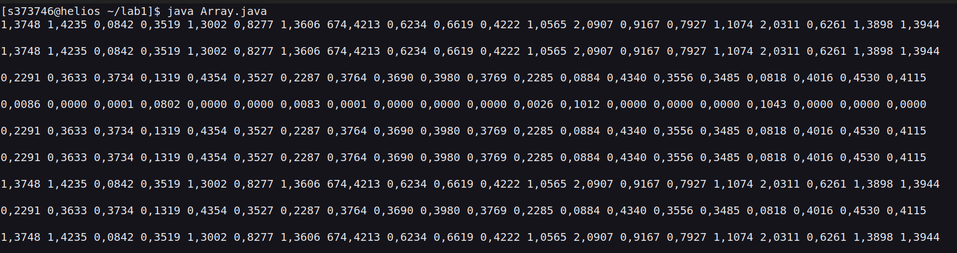

Вывод по работе
Программа работает без каких-то ошибок. Результат выводится в столбик в формате 4 знака после запятой.

Заключение
В ходе лабораторной работы я узнал об особенностях языка Java и его отличия от других языков.

